Дата проведення уроку: 06.05. 2020р.
Група: 2Ш-1
Професія: Штукатур

Майстер в/н: Никоненко Тамара Володимирівна вайбер – 0507335051
ел. Пошта toma.n.g.611@ukr.net
Урок№21.
Тема уроку: Оштукатурювання поверхонь кольоровими декоративними штукатурками.
Мета уроку:
Навчальна: Формування уміння здійснювати контроль (самоконтроль) при оштукатурювання поверхонь кольоровими декоративними штукатурками.
Дидактичне забезпечення: опорний конспект, інструкційно- технологічна карта, відеоролик +силка, кросворд.

Структура уроку.

- Повторення пройденого матеріалу: 8.00- 9.30.
Розгадай кросворд :
ПО ВЕРТИКАЛІ:
1. Як називається оздоблювальна штукатурка в склад якої входять дрібні крихти та волокна?
6. Що заливають в розчин?
8. Чим механізовано розмішують не великі порції розчину?
9. Що роблять з накривочним шаром?
12. Середній шар штукатурки?
14. В’яжучій компонент розчина?
15. Наповнювач в розчині?

ПО ГОРИЗОНТАЛІ:
2. Чим перевіряють рухомість розчину?
3. Як називається поверхня яку заливають розчином?
4. Чим перемішують розчин(вручну)?
5. Перший шар штукатурки(рідкий)?
7. Ємкість в яку можна набрати воду?
10. Останній шар штукатурки?
11. Що добавляють в декоративну штукатурку для блиску поверхні?
13.Чим механізовано розмішують великі порції розчину?

Кросворд
 |  |  |  |  |  |  | ¹ |  | ⁷ ⁶
 |  |  |  |  |  |  |  |  |  | ¹⁵
 |  |  |  |  |  | ²
 |  |  |  |  | ³
 |  |  | ⁴
 |  |  |  | ⁵ |  |  |  |  | ¹²
 |  | ⁸
 | ⁹ |  |  |  |  |  |  |  |  |  |  |  | ¹⁴
¹⁰
 |  | ¹¹ |  |  |  |  | ¹³

- Пояснення нового матеріалу: 9.30-13.00
Вимоги безпеки перед початком роботи
До початку робіт штукатуру необхідно підготувати робоче місце: видалити зайві предмети, правильно підготувати і розташувати матеріали, інструмент, механізми, переконатися в їх справності, а також перевірити справність підмащення, риштувань і колисок.
Рукоятки ручного інструмента повинні бути добре насаджені, їх поверхня повинна бути гладкої (без тріщин і задирок). Повинні бути справні механізовані інструменти.
Електро- і пневмоінструменти, а також машини випробують на холостому ході.
Про несправності, що були виявлені під час іспиту механізмів на холостому ході, негайно повідомляють майстру.
Штукатуру на робоче місце треба приходити в робочому спецодязі. Спецодяг повинний бути застебнутий на всі ґудзики, рукава підв'язані чи застебнуті.
У робочих приміщеннях повинна бути нормальна температура і достатня вентиляція.
Електромережі і діюче електроустаткування під час роботи поблизу них повинні бути обгороджені чи знеструмлені.
Вимоги безпеки під час виконання роботи
Робоче місце повинне утримуватися в чистоті.
Працювати і проводити прибирання робочого місця треба в захисних окулярах і респіраторах.
Під час механічного нанесення розчину й інших операціях штукатури повинні користатися захисними окулярами.
Щоб уникнути поразки електричним струмом, забороняється доторкатися до відкритих струмоведучих частин електроустаткування та оголених проводів. Включати в мережу механізований інструмент, механізми та інші струмоприймачі випливає тільки за допомогою призначених для цього пристроїв.
Вимоги безпеки після закінчення роботи
Робочі місця очистити від сміття і виробничих відходів, а матеріали, що залишилися, здати в комору. Усі машини і механізми відключити від електромережі за допомогою рубильників.
Після зупинки всі машини і механізми, а також інструмент очистити від розчину, бруду і пилу. Для цього надягають запобіжні окуляри.
Очистити всю тару і здати її на збереження.
Про всі несправності інструмента та устаткування, замічених при роботі, треба повідомити майстру в/н.
Обличчя і руки ретельно вимити теплою водою з милом і прийняти теплий душ. Мити руки бензином, гасом та іншими розчинниками забороняється.
Користуючись електрообладнанням учні та працівники повинні:
1. Вивчити інструкції виробника з правил користування тих чи інших електроприладів.
2. Суворо використовувати тільки непошкоджене обладнання .
3. Правильно вмикати і вимикати прилади; не користуватись саморобними подовжувачами, пошкодженими штепсельними розетками та вимикачами.
4. 3 електроприладами забороняється працювати мокрими руками.
5. Змінюючи деталі, необхідно відключати подачу струму.
6. Не втручатися в роботу лічильників без нагляду електрика, не ремонтувати самостійно техніку, яка знаходиться під напругою, не використовувати саморобні прилади і пристрої.
7. Дотримуватися правил безпеки при користуванні електронно-обчислювальною технікою згідно інструкцій виробника.
8. Не перевантажувати електромережу кількістю працюючих електротехніки, для чого уважно ознайомитися з потужністю, яка вказана в технічних паспортах (навантаження на побутову штепсельну розетку в мережі центру не повинно перевищувати 800 вт.).
9. При загорянні електропроводки і техніки необхідно відключати струм, а потім гасити пожежу.
10. При будь-яких ушкодженнях електроприладів, негайно вимкнути мережу електропостачання.
11. Про всі аварійні ситуації з електричними приладами та мережею негайно повідомити майстру в/н

Особливу увагу слід звернути на таке:
до обслуговування установок і механізмів допускаються особи не молодше 18 років, що пройшли медичний огляд, мають певну кваліфікацію, знають будову та конструктивні особливості устаткування, які мають посвідчення на право їх обслуговування;
Організація робочого місця.
Механізми, пристрої, інструменти і матеріали на робочому місці розміщують так, щоб під час роботи не доводилось робити зайвих рухів. Ручний інструмент, який беруть правою рукою, повинен лежати справа, а той, що беруть лівою рукою — зліва. Привести в робочу готовність агрегати для приготування декоративних розчинів на робочих місцях.
На робочому місці не повинно бути будівельного сміття, зайвих матеріалів, які заважатимуть пересуванню робітника. Під час роботи слід користуватись лише справними інструментами та механізмами і якісними матеріалами.
Після закінчення роботи треба прибрати своє робоче місце, вимити і сховати в шафу інструменти, перевірити і вимкнути струм, підведений до електроустаткування, і закрити пускові пристрої на замок.
Технологічний процес.
Оштукатурювання поверхонь кольоровими декоративними штукатурками.
Після того як проведенні всі організаційні роботи з підготовки поверхні та проведений інструктаж з б/п з електро механізмами, ручним інструментом та б/ п при штукатурних роботах. Приготовлений розчин.
Починаємо оштукатурювання поверхонь кольоровою декоративною штукатуркою.
Кольорові вапняно-піщані штукатурки — найекономічніший вид кольорового обштукатурювання, який виконують на розчині з вапняного тіста без домішок або з ними (10...20 % цементу, кварцового або мармурового піску), а також відповідного кольору пігменту. Вони призначені переважно для обштукатурювання фасадів і значно рідше застосовуються для внутрішнього опорядження будинків.

Крок 1: Перевіряємо справність механізму( візуально) та інструменту.
Крок 2: Готуємо вапняно –цементний розчин.
Крок 3: Наносимо на поверхню набризг та грунт.
На слідуючий день.
Крок 4: Готуємо кольорову декоративну штукатурку.
Коли розчин готовий до використання:
Крок 5: Наносимо опоряджувальний(накривка) шар декоративним розчином.
Примітка: У складі ґрунтувального шару використовують цемент марки 300 і кальцієве вапно 1-го сорту при середньозернистих пісках, забезпечуючи його міцність не нижче, ніж міцність декоративного шару. Щоб ґрунтувальний шар не пересихав і на ньому не з'являлися усадкові тріщини у період тужавлення, його зволожують протягом.. Накривний шар наносять на вологий ґрунтувальний шар наступного дня. Декоративними розчинами виконують тільки лицьовий шар, який наносять на грунт, виконаний з звичайного розчину.

Опорний конспект
Основні види декоративної штукатурки.
терразитова
вапняно-піщана

ДЕКОРАТИВНА ШТУКАТУРКА

кольорова

кам'яна

Опорний конспект
Класифікація штукатурок.

ДЕКОРАТИВНА ШТУКАТУРКА

Мінеральні

Полімерцементні

Синтетичні

Джерело: https://youtu.be/YP2hsPChULo
Відеоролик: https://youtu.be/y5SEJbA4KXg

Опорний конспект.
Інструменти, механізми та пристосування для оштукатурювання поверхонь кольоровими декоративними штукатурками.
Малюнок. | Назва
 | Правило
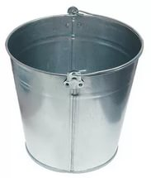 | Відро
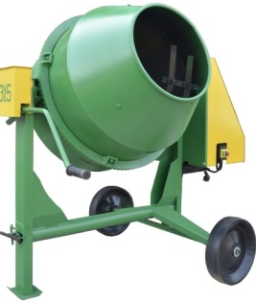 | Бетономішалка
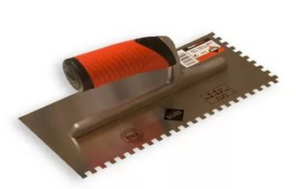 | Зубчастий шпатель
 | Бульбашковий рівень.
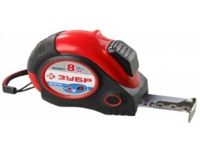 | Рулетка
 | Шпателі
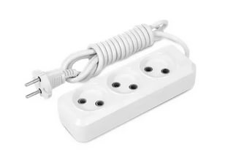 | Переноска
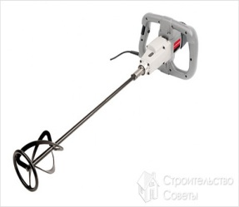 | Міксер
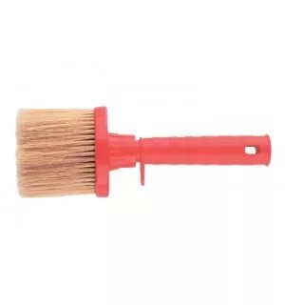 | Махова щітка
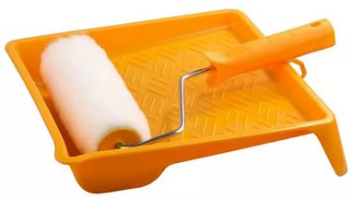 | Валик з ваночкою
 | Шнуровідбійне пристосування
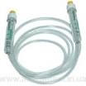 | Водяний рівень
 | Лазерний рівень
 | Гумові рукавиці
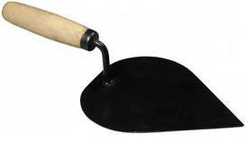 | Штукатурна лопатка сталева, кована
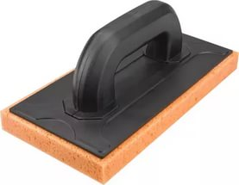 | Терка-мочалка
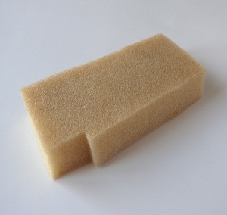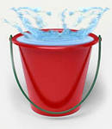 | Поролон і відро води
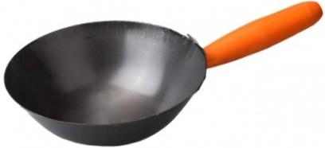 | Ківш Шаульского
 | Напівтерок
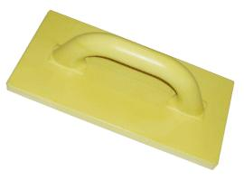 | Терка
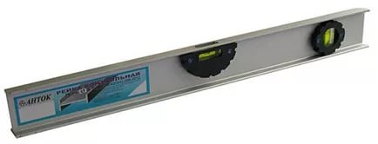 | Контрольна рейка
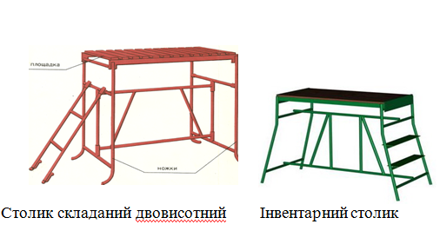 | Пристрої
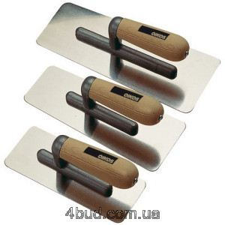 | Гладилка штукатурна
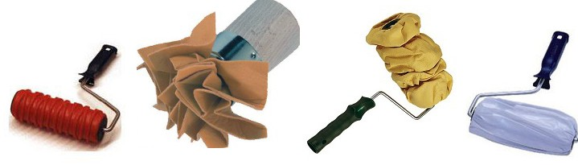 | Рельєфні валики
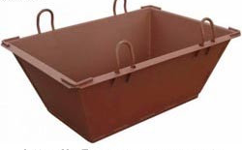 | Металевий ящик
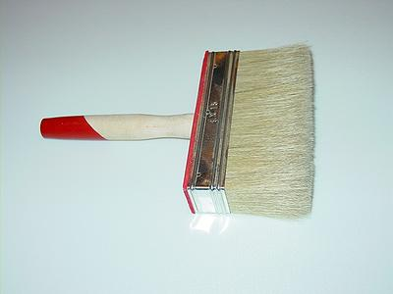 | Щітка – макловиця

Опорний конспект

Декоративні мінеральні штукатурки.
Теразитова штукатурка

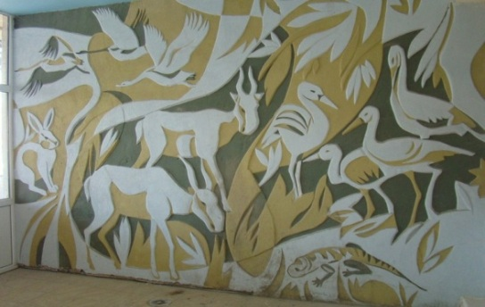

Штукатурка сграфіто

Традиційна кольорова мінеральна штукатурка на основі в’яжучого із вапна та цементу.

Вапняно – піщана кольорова штукатурка

Кам’яна штукатурка

Нетрадиційна мінеральна штукатурка
на основі паст із вапна

Опорний конспект
Декоративна мінеральна штукатурка поділяється:
Нетрадиційна
мінеральна на основі паст із вапна

Теразитова
штукатурка

Вапняно – піщана кольорова
штукатурка

Декоративна мінеральна штукатурка
Кам’яна
штукатурка

Традиційна кольорова
мінеральна на основі в’яжучого із вапна та цементу

Штукатурка
сграфіто

Інструкційно-технологічна карта

Заголовна частина
Професія: |  | 7133 «Штукатур»
Кваліфікація: |  | 4-го розряду
Учнівська норма часу на виконання: |  | 4 години
Модуль ШТ-3(2-3).1: |  | Накидання розчинової суміші ковшем «Шаульського»
Мета (завдання): |  | Сформувати вміння та навички при накиданні розчинової суміші ковшем «Шаульського».
Основна частина

Зміст завдання та послідовність його виконання |  |  | Обладнання, інструменти, пристосування | Технічні умови і вказівки щодо виконання переходів, операцій |  | Ескізи, рисунки, схеми
Операції та порядок їх виконання | Інструкційні вказівки і пояснення
1. Організація робочого місця. | 1. Принести все необхідне для роботи.  2.Встановити ящик з розчином. |  | Ковш «Шаульського»;  лопати; щітка; відро з водою; штукатурна лопатка; ящик з розчином. | Відстань ящика 1-1,2м від стіни;  об’єм ковша до 1,5л розчину |  | 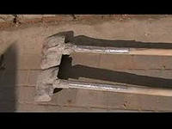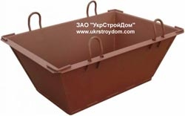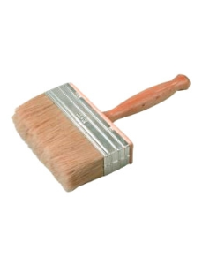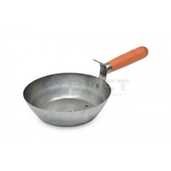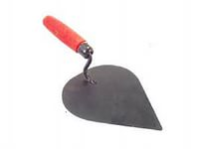
2.Перелопачування розчину. | 1. Взяти в руки лопату.  2.Перпендикулярними рухами перемішують від себе та до себе.  3.Перевіряємо рухомість розчину. |  | Лопата; ящик з розчином; стандартний конус. | Рухомість визначають за допомогою стандартного конуса(300). |  | 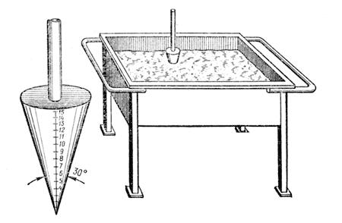
3. Накидання розчинової суміші ковшем «Шаульського». | 1.Беремо в руку ковш  «Шаульського».  2. Беремо в руку ковш.  3. Набираємо розчин ковшем з ящика,замахуємося(а).  4. Робимо рух до стіни(б) та виплескуємо розчин на поверхню; |  | Ковш  «Шаульського»;  ящик з розчином. | Накидаємо сильним паралельним стіні рухом, зверху вниз(в).  Розчин набирають безпосередньо з ящика;  Великий палець розміщають уздовж ручки;  Руку з ковшем перед змахом тримають на рівні пояса трохи позаду. |  | 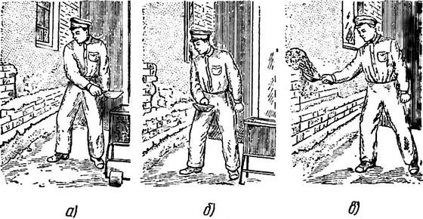
4. Контроль якості. | 1. Перевірити якість зовнішнього вигляду візуально.  2. Порівняти зі зразком. |  |  | Всі ляпки повинні бути однакові та лежати один біля одного, без пропусків |  | 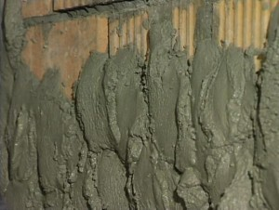
Перелік запитань для самоконтролю.
Визначте правильну відповідь.
- Чим перелопачують розчин?
А) Ковшем;
Б) Лопаткою;
В) Лопатою.
2. Чим накидають розчинові суміш?
А) Лопаткою;
Б) Ковшем;
В) Лопатою.
3. Якими рухами накидають розчинові суміш?
А) Паралельними;
Б) Перпендикулярними;
В) Рівними.
4. Яка відстань між стіною та ящиком з розчином?
А) 1-1,2м;
Б) 1,5-2м;
В) 2-4м.

Вимоги охорони праці при накидання розчинової суміші ковшем «Шаульського»

Вимоги безпеки перед початком роботи.
Перед початком роботи штукатур зобов'язаний:
а) пройти інструктаж на робочомумісці з урахуваннямспецифікивиконуванихробіт;
б) одягти каску, спецодяг, спецвзуттявстановленогозразка;
в) отриматизавдання у майстра.
Післяодержаннязавдання на виконання роботи штукатуризобов'язані:
а) підібратизасобиіндивідуальногозахисту, щовідповідають характеру виконуваної роботи, і перевіритиїх на відповідністьвимогамбезпеки;
б) перевіритиробочемісце і підходи до нього на відповідністьвимогамбезпеки;
в) підібратитехнологічну оснастку, інструмент, устаткування, необхідні при виконанніробіт, перевіритиїх на відповідністьвимогамбезпеки.
Штукатури не повинніприступати до виконання роботи за таких порушеннях вимог безпеки:
а) несправностізасобівпідмащування, засобівзахиступрацюючих, інструментучиобладнання, зазначених в інструкціяхзаводів - виробників, за яких не допускаєтьсяїхексплуатація;
б) несвоєчасне проведення черговихвипробувань або закінченнятерміну експлуатації засобівзахиступрацюючих, встановленого заводом-виробником;
в) недостатньогоосвітленняробочихмісць;
г) використання в зоні роботи світильниківнапругою 50 В.
Вимоги безпекипіслязакінчення роботи.
Післязакінчення роботи штукатуризобов'язані:
а) відключитизастосовуваниймеханізований інструмент та обладнаннявіделектромережі і зняти в них тиск;
б) прибрати інструмент в призначене для цьогомісце;
в) очиститивідрозчину і промитиобладнання, привести в порядок робочемісце;
г) повідомитимайстра про всі неполадки, щовиниклипід час роботи.
Інструкційно-технологічна карта
Заголовна частина
Професія: |  | 7133 «Штукатур»
Кваліфікація: |  | 4-го розряду
Учнівська норма часу на виконання: |  | 4 години
Модуль ШТ-3(2-3).2 |  | Розрівнювання розчинової суміші правилом.
Мета (завдання): |  | Систематизувати вміння та навички при розрівнюванні розчинової суміші правилом .
Основна частина

Зміст завдання та послідовність його виконання |  |  | Обладнання, інструменти, пристосування | Технічні умови і вказівки щодо виконання переходів, операцій |  | Ескізи, рисунки, схеми
Операції та порядок їх виконання | Інструкційні вказівки і пояснення
1. Організація робочого місця. | 1. Приготовити інвентар та матеріал.  2.Перевірити справність інструменту. |  | Відро з водою; штукатурна лопатка; правило; щітка; ящик з розчином. | Необхідний матеріал,інвентар повинні бути зручно розташовані. Ручний інструмент та інвентар має бути справним. |  | 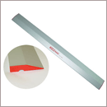
2.Розрівнювання розчинової суміші. | 1.Прикладаємо правило горизонтально до поверхні, на яку накиданий розчин, одним ребром впритул.  2Рухаємо правило - знизу вгору.  3. Прикладаємо правило вертикально до поверхні.  4.Спрямовуємо правило зліва направо, справа наліво.  5. Прикладаємо правило за діагоналлю до поверхні.  6.Рухайте правило в усіх напрямках.  7. Скидайте зайвий розчин з правила в розчиновий ящик.  8. Зробіть повторне розрівнювання для більш точного розрівнювання. |  | Відро з водою; штукатурна лопатка; правило; щітка; ящик з розчином. | Розрівнювання можна виконувати як прямолінійними,так різкими зигзагоподібними рухами. Одночасно з повторним розрівнюванням виконуємо перевірку рівності штукатурного мару.  Утворені опуклості зрізуйте правилом виїмки заповнюйте розчином. |  | 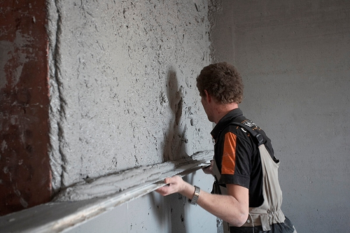  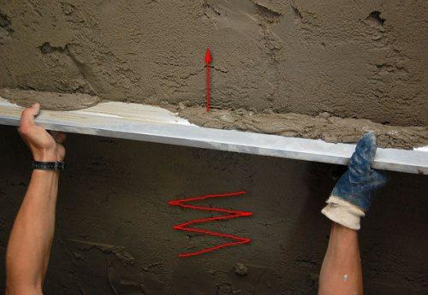  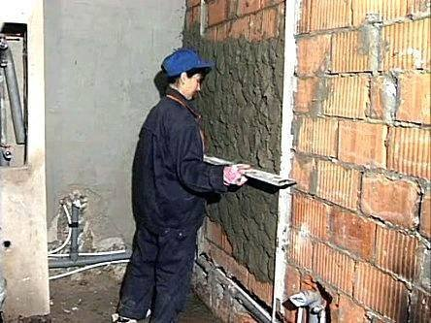
3. Контроль якості. | 1. Перевірити якість зовнішнього вигляду візуально.  2.Перевіряємо поверхню контрольним правилом.  3. Прикладаємо правило в різних напрямках. |  | Правило. | Правило завдовжки – 2метра. |  | 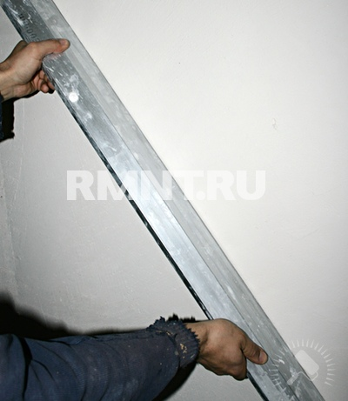

Перелік запитань для самоконтролю.
Визначте правильну відповідь.
- Які рухи правилом ви виконуватимете за розрівнювання розчину на стіні?
А) знизу вгору»;
Б) зліва направо;
В) справо на ліво.
Г) в усіх напрямках;
Д)за діагоналлю.
2. Чи здійснюють контроль якості штукатурним правилом?
А) так;
Б) ні;
3. За яких умов початкове розрівнювання розчину виконують правилом?
А) за мінімальної товщини штукатурного шару ;
Б) за максимальної товщини штукатурного шару;
В) розчин рухливий (рідкий).
Г) розчин дуже крутий.
4. На який час безперервної роботи треба забезпечити цементним розчином?
А) 1 - 1,5г ;
Б) 4 - 6г;
В) 2 - 3г.

Вимоги охорони праці при розрівнювання розчинової суміші правилом.

1. Без проведенного інструктажу з техніки безпеки по штукатурних роботах , не можна приступати до виконання роботи.
2. Працювати з розчинами потрібно в гумових рукавицях та спецодязі.
3. Приміщення в якихпрацюють повинні бути добре освітлюванні, провітрювані, електрична проводка за ізольована та вимкнута.
4.Без дозволу майстра до роботи приступати не можна.
5.До початку роботи з електроінструментом потрібно пройти відповідний інструктаж з правил безпечної роботи.
6.Працюючи з соляною кислотою потрібно пам’ятати, що від неї можна отримати опіки!
7.Щоб уникнути травм рекомендовано насипати та дозувати усі матеріали штукатурною лопаткою, ковшом або совком
8.Ручки усіх інструментів потрібно щоб були міцно закріплені.
Категорично заборонено брати розчин руками, рекомендується працювати в гумових рукавицях. Щоб уникнути травм потрібно всі матеріали насипати лопаткою чи совком. Ручки інструментів не повинні крутитися,бути гладкими, всі ударні інструменти - стійко насаджені та закріплені. Важливо обирати правильне положення під час роботи – це охороняє робочого від одержання травм.
При роботі з розчинами, що мають хімічні добавки, необхідно використовувати засоби індивідуального захисту (гумові рукавички, захисні мазі й ін.), передбачені в технологічній карті на проведення штукатурних робіт.
По закінченні роботи штукатури зобов'язані:
Відключити застосовуваний механізований інструмент і устаткування від електромережі і зняти в них тиск. Забрати інструмент у призначене для цього місце. Очистити від розчину і промити устаткування, упорядкувати робоче місце. Повідомити майстру про всі неполадки, що виникли під час роботи.

Опорний конспект
Оштукатурювання поверхонь кольоровими декоративними штукатурками.

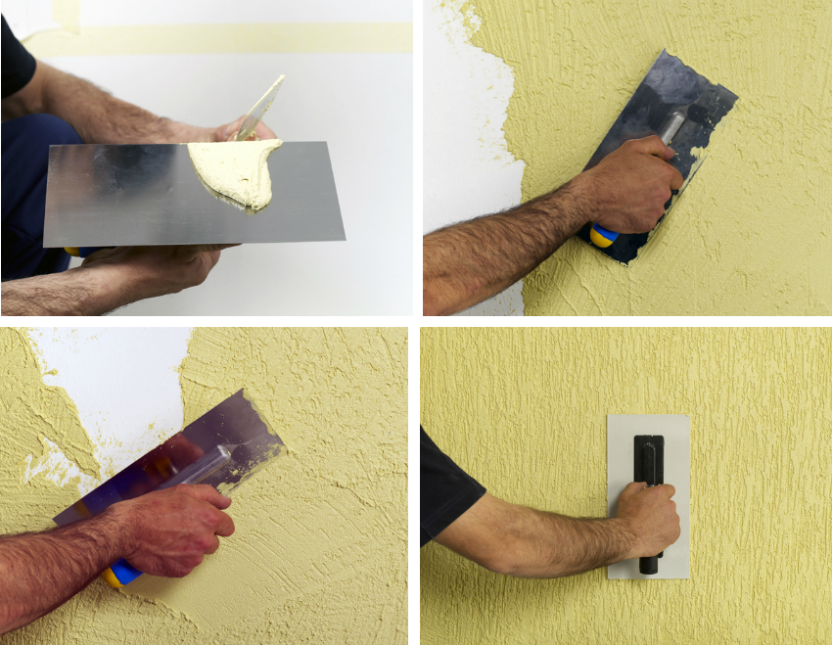
Відеоролик: https://youtu.be/_U6BIPTNOL4
Відеоролик: https://www.youtube.com/watch?v=6a5vlQJUdUw

ІІІ. Закріплення нового матеріалу: 13.00-14.00

Питання по темі: «Оштукатурювання поверхонь кольоровими декоративними штукатурками»
- Опишіть організацію робочого місця при оштукатурюванні поверхонь кольоровими декоративними штукатурками.
- Опишіть безпеку праці при механізованому оштукатурюванні поверхонь кольоровими декоративними штукатурками
- Напишіть яким механізмом наносять кольорові декоративні штукатурки.
- Що треба зробити штукатуру перед початком роботи?
- Що треба зробити після закінчення роботи?
- Який інструмент необхідний для оштукатурюванні поверхонь кольоровими декоративними штукатурками.
- Опишіть технологічний процес оштукатурювання поверхонь кольоровими декоративними штукатурками?
- Які види декоративних штукатурок ви знаєте?
- Як класифікуються декоративні штукатурки?
- Які декоративні мінеральні штукатурки ви знаєте?

Розв’яжіть проблемну ситуацію: При оштукатурюванні поверхонь кольоровими декоративними штукатурками в розчині попадається суха суміш. Де помилка?

Відеоролик: https://youtu.be/7S6azPiTtjw

ІV. Домашнє завдання: Які інструменти, механізми та пристосування для оштукатурювання поверхонь кольоровими декоративними штукатурками.
Дайте відповідь у такому вигляді.
Малюнок | Назва | Призначення
 | Терка | Для затирання поверхні.
? | ? | ?

Відповіді надсилати 06. 05 2020 з 12.00 -13.30 на вайбер
Майстер виробничого навчання: Никоненко Тамара Володимирівна.

